

项目名称:
软件需求规格说明书

文件状态：  [√] 草稿  [ ] 正式发布  [ ] 正在修改 | 文件标识： | SRS_C1301G09_v0.2.doc
文件状态：  [√] 草稿  [ ] 正式发布  [ ] 正在修改 | 当前版本： | V0.2
文件状态：  [√] 草稿  [ ] 正式发布  [ ] 正在修改 | 作 者： | 李树楠
文件状态：  [√] 草稿  [ ] 正式发布  [ ] 正在修改 | 完成日期： | 2017/2/22

华东师范大学软件学院
- 版本历史
版本/状态 | 作者/ 修改者 | 日期 | 说明
V0.1 | 李树楠 | 2017/2/22 | 初次撰写本文档
V0.2

目 录
1. 概述 4
2. 系统面向的用户群体 4
3. 客户信息 4
4. 系统应当遵循的标准或规范 4
5. 系统目标与范围 4
6．业务分析描述 5
6.1业务描述 5
6.2业务数据流图 5
6.3业务说明 5
7. 系统中的角色 5
8. 系统的功能性需求 5
8.0 功能性需求分类 5
8.m Feature M 6
8.m.n Function M.N 6
9. 产品的非功能性需求 6
9.1 用户界面需求 6
9.2 软硬件环境需求 6
9.3 产品质量需求（可选） 7
9.n 其它需求 7
10.外部接口 7
11.关键词汇 7
附录A：需求建模与分析报告 8
A.1 需求模型1 8
A.n 需求模型N 8
附录B：需求确认 9

1. 概述
宠物医院近年来在国内逐步兴起。缺乏符合资质的宠物医生是宠物医疗产业的短板。然而，由于过强的分散性和地域经济相关性使得在各地建造实体宠物医生教学和培训机构并不现实。因此，基于互联网的宠物医疗方案应用而生，催生了宠物医院的信息化建设和相关教学培训的大规模发展。
虚拟宠物医院学习系统是采用html5技术开发的虚拟宠物医院教学软件，可以使得宠物工作者不去实体医院就能系统地学习各种宠物诊疗专业知识。该软件主要针对宠物工作者以及相关专业毕业实习医生，通过基于系统的3D虚拟场景，能够使得毕业实习生在身临其境的感受下了解宠物医院结构、科室、进行病例学习等。本软件的虚拟场景按照标准宠物医院设施构造，同时设置不同岗位角色并配备约200个左右的真实病例。使用者可以通过选择如前台、医助等不同角色进行在线学习及考核等。通过宠物医院虚拟学习系统，宠物工作者能够充分熟悉宠物医院的工作环境、岗位责任及工作流程等，积累临床经验，为成为一名合格的宠物医生和建设符合资质的宠物医院奠定基础。

2. 系统面向的用户群体
本产品主要面向宠物工作者以及相关专业毕业实习医生，以及宠物医院指导实习或学习的工作人员。

3. 客户信息
本项目为课堂设计项目，客户为本课程设计教师姜宁康，孙海英，毛宏燕。

4. 系统应当遵循的标准或规范
开发过程中应遵守的标准或规范有：
1. GB8566-88计算机软件开发规范
2. GB8567-88 计算机软件产品开发文件编制指南
3. GB9385-88 计算机软件需求说明编制指南
4. GB9386-88计算机软件测试文件编制规范
5. 农业部《兽医处方格式及应用规范》

5. 系统目标与范围
本产品适用于宠物医疗相关专业的实习生对宠物医院中的科室，设备，操作流程，病例等等知识进行学习，是适用于宠物医院教学领域的软件。不适用于其余领域。
本产品将包含两部分内容：1. 程序 2. 文档。程序部分包含宠物医院教学系统前端部分的网页程序。文档部分包括所有在项目进行过程中所撰写的必要文档，包括但不限于SRS，项目计划，测试计划，WR，项目任务。

6．业务分析描述

6.1业务描述
本软件管理者使用本软件的业务主要包括用户管理，基本结构与功能管理，角色管理，病例管理以及系统备份与恢复五个业务，描述如下：
- 医院分配给管理者一对用户名和密码
- 管理者用分配的用户名密码登录，进行管理。主要业务如下：
- 用户管理
- 管理人员进入用户管理界面，对用户进行增删改操作
- 管理人员完成用户管理操作，选择退出系统或者进入其他管理界面
- 基本结构与功能管理
B1 操作器械管理
- 管理人员选择操作器械管理，选择某一操作器械，对其功能说明、操作流程、演示动画的某一种或多种信息进行修改
- 管理人员完成修改，选择退出系统或者进入其他管理界面
B2 角色与科室匹配管理
- 管理人员选择某一角色，增加或者删除其对应的科室
- 管理人员选择某一角色，并选择对应的某一科室，对科室的文字描述，对应图片和视频中的某一种或多种信息进行修改
- 管理人员完成上述一种或多种操作，选择退出系统或者进入其他管理界面
- 角色管理
- 管理人员选择某一角色，对角色名或者对应的角色描述中的一种或多种信息进行修改
- 管理人员完成修改，选择退出系统或者进入其他管理界面
- 病例管理
- 管理人员选择增加新的病例或者删除某一已有的病例
- 管理人员选择某一病种下的某一病例，对病例的流程进行修改
- 管理人员完成上述一种或多种操作，选择退出系统或者进入其他管理界面
- 备份与恢复
- 管理人员对系统进行备份或者从已有备份中恢复
- 管理人员对已有备份进行删除或者修改信息操作
- 管理人员完成上述一种或多种操作，选择退出系统或者进入其他管理界面
- 管理者完成管理。

6.2业务流程图
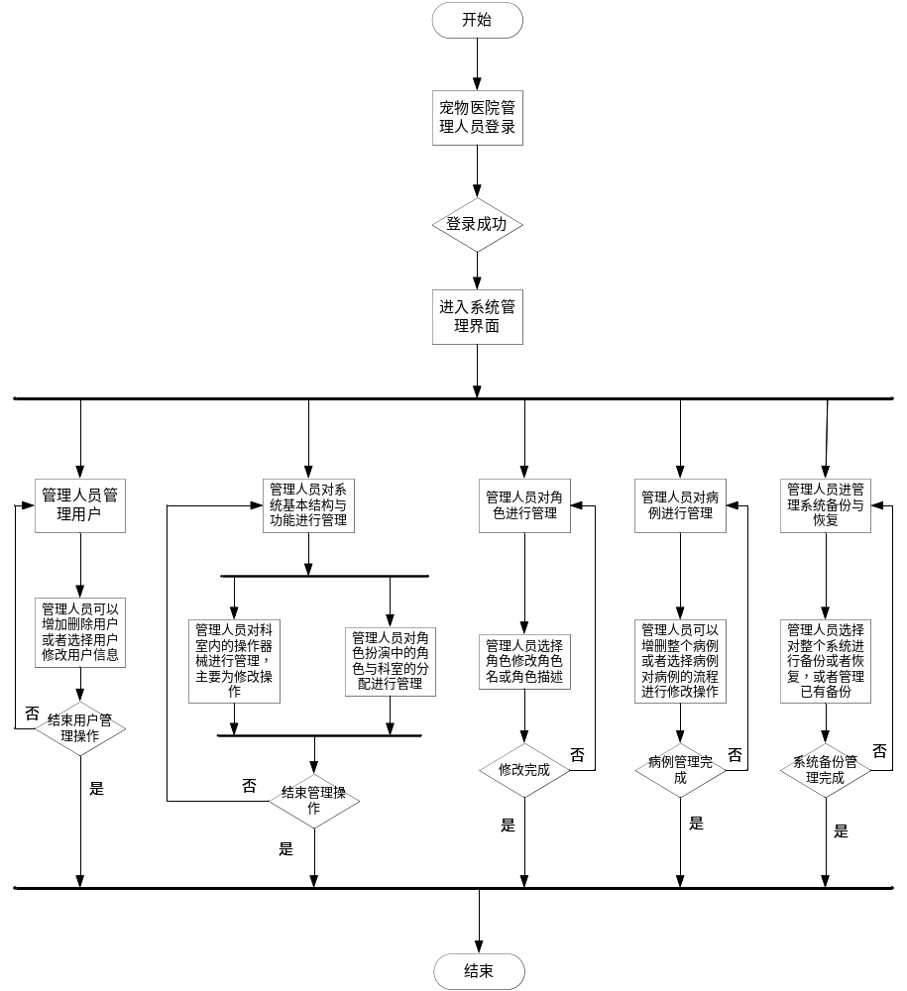

6.3业务说明
后台业务主要是五个平行的管理业务，包括用户管理，系统基本结构与功能管理，角色管理，病例管理，备份与恢复。这五个用例属于平行业务，即宠物医院管理人员选择某一业务进行直到完成某一管理业务操作，并保存到数据库中。或者未完成情况下返回系统上层管理业务，选择其他业务进行相应操作，或者直接退出系统，不对数据库进行操作，完成整个后台管理。

7. 系统中的角色
角色名称 | 职责描述
用户 | 本系统的用户
管理员 | 用户的子类 除了可以实现所有普通用户的职能外，还可以进行后台管理。

8. 系统的功能性需求

8.0 功能性需求分类
后台部分总的用例图如下：主要包括用户管理，基本结构与功能管理，角色管理，病例管理，备份与恢复五个一级用例
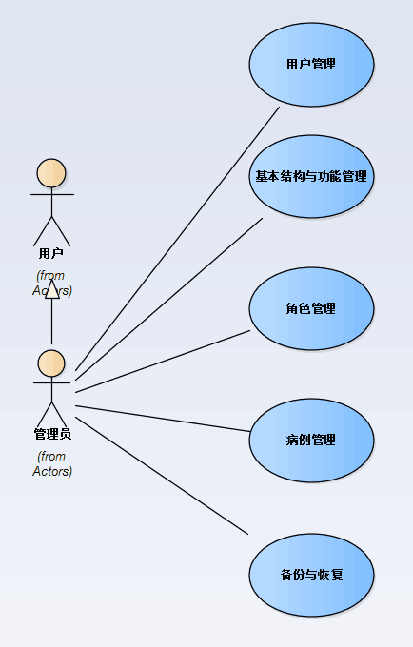

8.1用户管理
用例名称 | 用户管理
角色 | 系统管理员
用例描述 | 系统管理员对用户信息进行增删改操作
前置条件 | 系统管理员已经登陆成功
后置条件 | 系统管理员完成用户管理
主干过程 | - 管理员点击用户管理，系统显示用户管理界面  - 管理员对用户表进行增删改操作，系统显示操作成功。  - 管理员点击退出，用例结束。
异常情况 | - 1A 管理员对用户表进行新增用户操作，但用户名为空。  - 2A 系统显示操作错误，取消新增用户。  - 3A 管理员点击退出，用例结束。

8.2 角色管理
用例名称 | 角色管理
角色 | 系统管理员
用例描述 | 管理员对前台角色扮演中的角色的角色名，文字描述进行修改操作
前置条件 | 系统管理员已经登陆成功
后置条件 | 管理员完成角色管理
主干过程 | - 管理员进入角色管理界面。  - 系统显示当前已有角色  - 管理员选择角色  - 管理员对角色图片或文字信息进行修改  - 完成修改操作  - 管理员返回主界面  - 用例结束

8.3 病例管理
用例名称 | 病例管理
角色 | 系统管理员
用例描述 | 系统管理员进入病例管理模块，对病例信息进行增删改操作
前置条件 | 系统管理员已经登陆成功并选择病例管理
后置条件 | 管理员完成病例管理
主干过程 | - 管理员进入病例管理界面。  - 系统显示当前已有病例  - 管理员管理角色  - 管理员返回主界面  - 用例结束
分支过程1 | - 管理员选择病例（从主干过程的步骤3分出）  - 管理员选择删除操作  - 完成删除操作（返回主干过程4）
分支过程2 | - 管理员选择病例（从主干过程的步骤3分出）  - 管理员对病例图片或文字信息以及病例过程进行修改  - 完成修改操作（返回主干过程4）
分支过程3 | - 管理员选择添加栏（从主干过程的步骤3分出）  - 管理员依次填写新添加病例信息  - 完成添加操作（返回主干过程4）

8.4 备份与恢复
用例名称 | 备份与恢复
角色 | 系统管理员
用例描述 | 系统管理员对整个系统信息进行备份或者恢复
前置条件 | 系统管理员已经登陆成功且服务器已关闭
后置条件 | 系统管理员完成备份或恢复操作
主干过程 | - 管理员点击备份与恢复，系统显示备份与恢复界面。  - 管理员点击备份按钮，选择备份路径，系统进行备份操作，并返回操作成功提示。  - 管理员点击退出，用例结束
分支过程2 | - 管理员点击备份与恢复，系统显示备份与恢复界面。  - 管理员点击恢复按钮，选择恢复文件路径，系统进行数据恢复操作，并返回操作成功提示。  - 管理员点击退出，用例结束

9. 产品的非功能性需求

9.1 用户界面需求
需求名称 | 详细要求
病例学习中有情景模拟 | 病例学习中界面要求模拟真实兽医接诊场景，有时间先后顺序。使使用者获得一种身临其境的感受。
病例管理中的上传功能需要支持多文件上传 | 视频和图片支持多文件。图片要求能程序自动改名。

9.2 软硬件环境需求
需求名称 | 详细要求
Brackets | Brackets 1.8版本 用于前端界面开发
3台计算机 | Windows7以上软件开发环境
Visual Studio | 要求2013及以上版本
Microsoft Office | 要求2013 以上版本
MySQL | 要求5.5及以上版本

9.3 产品质量需求（可选）
主要质量属性 | 详细要求
正确性 | 要求客户需求文档中的主业务流程全部覆盖
健壮性 | 要求代码不易崩溃
可靠性 | 要求软件正确无误地满足需求
性能，效率 | 要求软件操作响应时延小于1秒
易用性 | 要求软件使用简单，容易上手
清晰性 | 要求功能清晰
安全性 | 要求用户密码安全
可扩展性 | 要求软件具备增加功能的能力
兼容性 | 要求软件兼容主流浏览器 例如IE Chrome
可移植性 | 要求软件可以在不同的设备上运行
主要质量属性 | 详细要求

9.n 其它需求
待完善

10.外部接口

11.关键词汇
词汇名称 | 词汇解释
Brackets | 一种流行的前端开发工具

附录A：需求确认

需求确认
本《需求规格说明书》建立在双方对需求的共同理解基础之上，我同意后续的开发工作根据该《需求规格说明书》开展。如果需求发生变化，我们将按照“需求变更控制规程”执行。我明白需求的变更将导致双方重新协商成本、资源和进度等。
客户（老师）承诺 | 签字，日期
项目经理承诺 | 签字，日期

